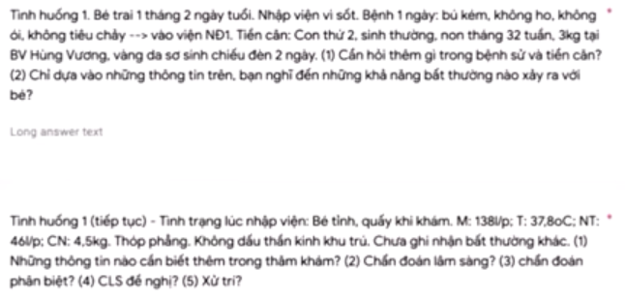

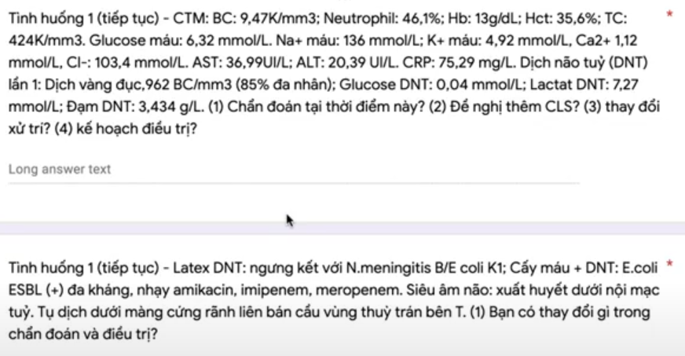

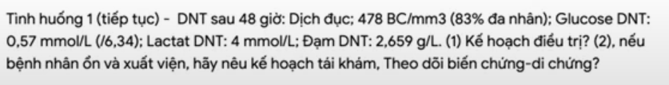

Ecoli rất chậm hết sốt và thường xảy ra biến chứng tụ mủ dưới màng cứng

Thời gian điều trị: tối thiểu 21 ngày HOẶC tối thiểu 14 ngày kể từ ngày cấy DNT âm tính => chọn số ngày cao hơn